酒店预订管理系统EasyHotel

软件需求规格说明

V1.0草稿

王涛、王昕尧、李玉莹、雷雨佳、方雅婧

2016-10-1

# 更新历史

|  |  |  |  |
| --- | --- | --- | --- |
| **修改人员** | **日期** | **变更原因** | **版本号** |
| 李玉莹 | 2016-10-1 | 最初草稿 | V1.0 草稿 |
|  |  |  |  |
|  |  |  |  |

# 引言

## 目的

本文档描述了酒店预订管理系统EasyHotel的功能需求和非功能需求，以进一步制定网站开发的细节问题，便于协调小组成员工作，希望能使本网站开发工作更明确和具体。开发小组的网站实现与验证工作都以此文档为依据。

## 范围

酒店预订管理系统EasyHotel是为一家创业公司开发的第三方酒店预订平台，开发的目标是用于整合酒店资源，为用户提供全方位多层次的酒店预订服务，使客户的酒店预订工作更加便捷高效，同时，本网站为酒店提供了更便捷的营销渠道和更多的商业机会。总之，本网站为客户和酒店提供了一个开放的第三方平台，增进系统内外信息互通、服务反馈等。

通过酒店预订管理系统EasyHotel的应用，期望帮助酒店降低运营成本、减少资源浪费、吸引更多客户并提高满意度、销售额和利润。同时帮助客户节约时间成本、提升预定效率、获得更好的用户体验。

## 参考文献

1. IEEE标准
2. 酒店预订管理系统EasyHotel用例文档 V1.0

# 总体描述

## 商品前景

### 背景与机遇

随着工作和生活节奏的加快，人们的差旅出行需要迅速提升，但是传统上的线下酒店预订模式有着很多不方便之处：

因为目的地往往是外地，无法全面了解当地的酒店情况，选择范围大大受限，难以选择到最适合的酒店；

提前预订的双方都有风险，酒店担心恶意预订，顾客担心酒店不符合预期；

酒店要及时掌握预订顾客的行程变化也会比较麻烦，需要频繁的长途联系；

虽然过去的体验能够给未来带来参考，但是时间一长很多信息就会被遗忘掉，过去的参考作用就受到限制。（事实上，过去的出行体验会大大影响人们未来的选择）

酒店预订管理系统EasyHotel就是为了方便人们出行中的酒店预订未开发的。它提供一个预订平台，酒店人员注册后可以维护酒店信息，顾客注册后进行酒店预订，网站营销人员和管理人员则能够对网站进行管理和信息维护。

### 业务需求

BR1：在系统使用3个月后，酒店盈利率增加10%

最好情况：15%

最可能情况：10%

最坏情况：5%

度量：酒店成本收益表

BR2：在系统使用6个月后，酒店盈利率增加25%

最好情况：30%

最可能情况：25%

最坏情况：20%

度量：酒店成本收益表

BR3：在系统使用6个月后，酒店运营成本降低20%

范围：宣传成本和人力成本

度量：酒店成本收益表

BR4：在系统使用6个月后，顾客满意度要提高20%

度量：调查客户酒店预订满意程度

## 商品功能

SF1：全面展现任一个地域内的酒店信息，帮助顾客进行更好地比较与选择；

SF2：执行信用累计制度，防范恶意预订；

SF3：进行房客评价，反映酒店与描述的相符程度；

SF4：让酒店可以及时了解到所有预订订单的变化动态；

SF5：帮助顾客建立体验历史记录，在顾客预订时发挥历史记录的作用；

SF6：网站会在系统中补贴费用帮助酒店进行促销。

## 用户特征

|  |  |
| --- | --- |
| 客户 | 希望新系统能够帮助他们比较方便的找到想要入住的酒店，可以从价格、服务、设施等多方面比较各个酒店，能够在本系统上下订单，对入住的酒店进行评价，对计算机的熟悉程度差异较大，部分客户的计算机水平较低。 |
| 酒店工作人员 | 每个酒店有3-4个酒店工作人员，主要任务是维护酒店基本信息，录入可用客房信息，制定酒店促销策略，更新入住和退房信息，浏览订单。他们仅在首次使用系统时或者需要修改时，进行维护酒店基本信息和录入可用客房任务。他们每1-2月制定一次酒店促销策略。酒店工作人员每天都要完成大量的更新入住和退房信息的任务，并且多次浏览订单列表。酒店工作人员的计算机操作技能一般，仅能完成基本的鼠标定位和拖拽等功能，无法熟练使用键盘输入快捷键。 |
| 网站营销人员 | 整个系统有2-3个网站营销人员，主要工作是制定促销策略，包括制定会员等级和升级要求、双十一促销活动、针对不同商圈和不同会员等级的会员制定不同促销的活动。其中会员等级的制定和针对不同商圈、不同会员等级的促销活动是在系统初次使用时进行制定。双十一活动可以在需要促销前制定。其次，网站营销人员需要每天浏览异常订单。如果订单申诉理由合理，需要撤销订单。此外，每个线下网点有2-3个网站营销人员，主要工作是进行信用充值，在客户希望使用现金充值信用时进行充值。网站营销人员需要经常使用系统，因此希望系统可以快速响应并方便输入，他们对于计算机较为了解并且愿意学习，对新系统持基本积极的态度。 |
| 网站管理人员 | 整个系统有1-2个网站管理人员，他的工作是进行用户管理，包括查询和更改客户、酒店工作人员和网站营销人员的信息，添加酒店、酒店工作人员和网站营销人员。这些查询、更改和添加的需求可能随时发生。网站管理人员是计算机专业维护人员，计算机技能很好。 |

## 约束

CON1：在开发中，开发者要提交软件需求规格说明文档、设计描述文档和测试报告

CON2：开发过程中，使用Mysql数据库

CON3：项目要使用HTML5进行前端开发，使用JSP进行后台开发

## 假设和依赖

AE1：网络畅通，不会发生故障；

AE2：所有操作任务的完成时间不会超过1个小时，即使用暂停与中断不会超过1个小时；

AE3：地址中的城市和商圈比较固定，事先被预置在系统数据中，且少量修改直接在后台数据中进行，不需要系统提供维护功能；

# 详细需求描述

## 对外接口需求

### 用户界面

部分界面设计如图所示：

客户界面

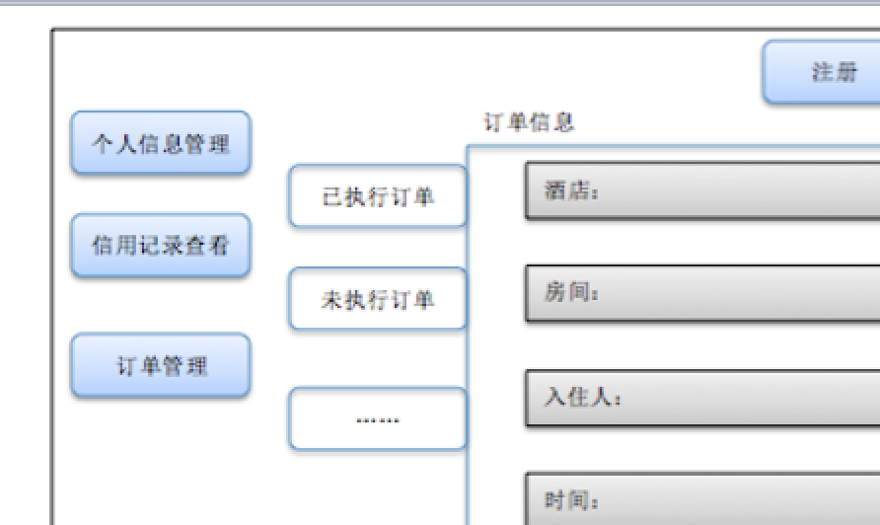

维护酒店基本信息

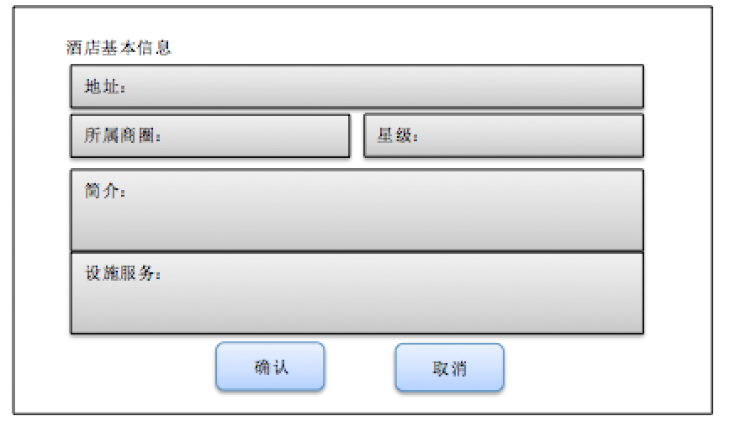

制定酒店促销策略

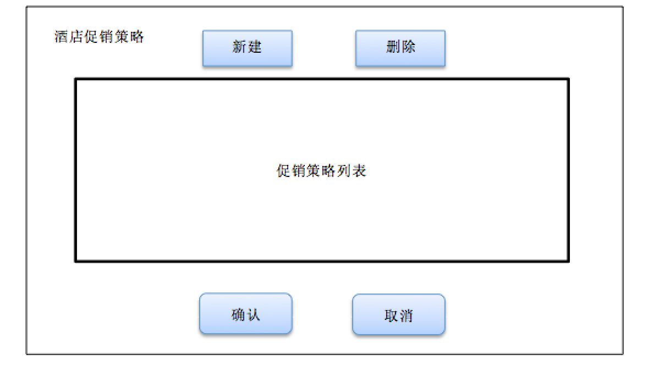

维护退房信息

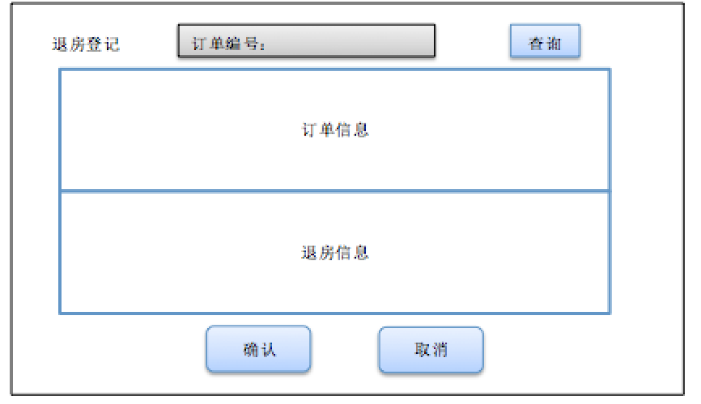

查看订单

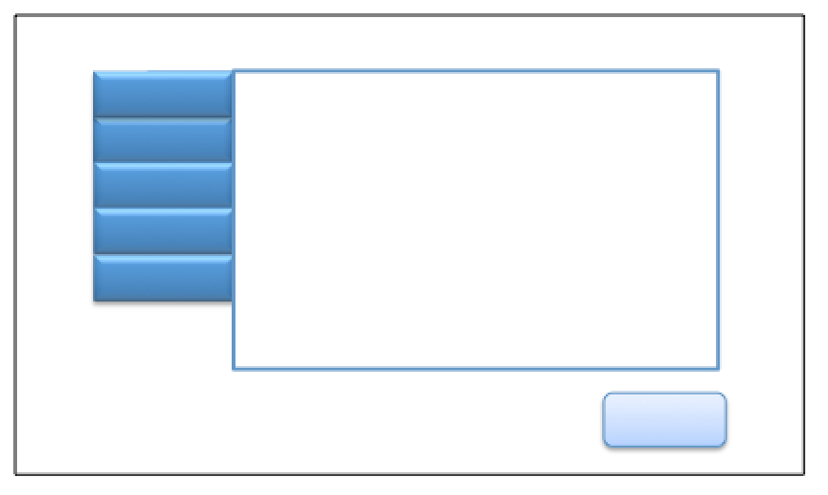

网站营销人员界面

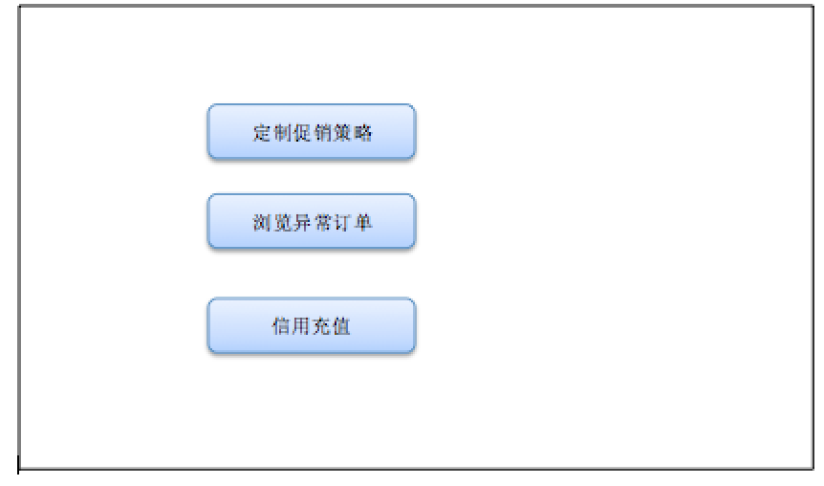

制定网站促销策略

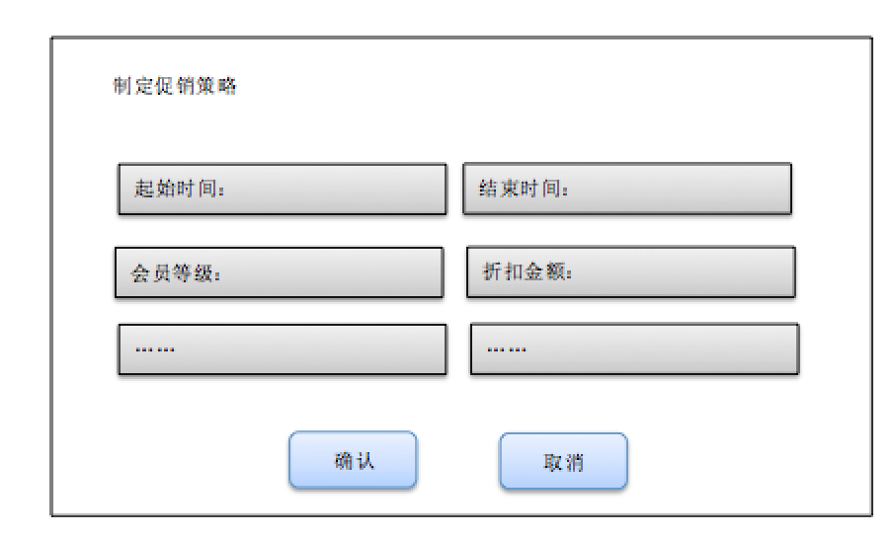

网站管理人员

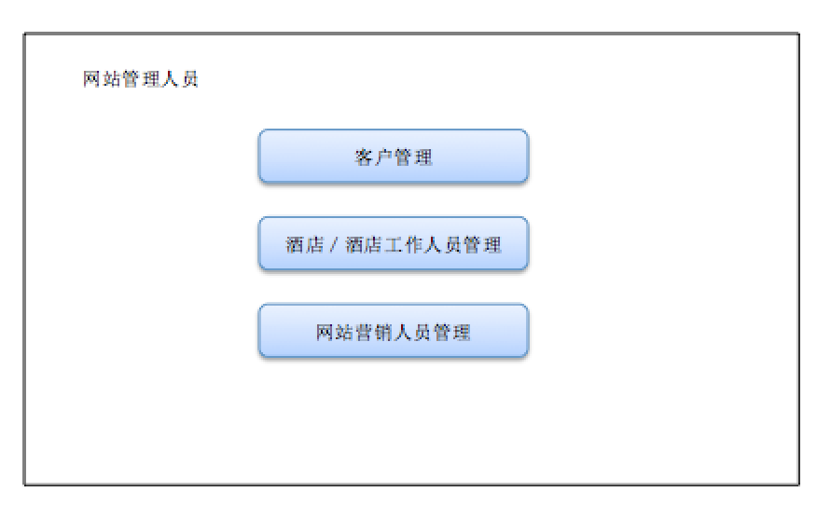

### 硬件接口

无

### 软件接口

无

### 通信接口

无

## 功能需求

### 个人信息管理

#### 特性描述

当客户注册为会员并成功登录本系统后，可以选择进行个人信息管理，即可以查看自己的账号、用户名、联系方式、信用记录，可以修改自己的用户名、密码、联系方式。系统要对修改后的资料进行更新保存。

优先级=低

#### 刺激/响应序列

刺激：客户选择查看个人基本信息

响应：系统显示客户个人基本信息：账号、用户名、联系方式

刺激：客户选择查看信用记录

响应：系统显示客户的信用记录：信用值、每一次信用变化情况（时间、订单号、动作（订单执行、订单异常、订单撤销、充值）、信用度变化、信用度结果）

刺激：客户选择修改个人基本信息

响应：系统显示可修改的基本信息：用户名、密码、联系方式

刺激：客户选择修改用户名

响应：系统显示原有用户名并提示客户输入新的用户名

刺激：客户输入新的用户名

响应：系统提示修改成功

刺激：客户选择修改个人基本信息

响应：系统显示可修改的基本信息：用户名、密码、联系方式

刺激：客户选择修改密码

响应：系统提示输入旧的密码

刺激：客户输入旧的密码

响应：系统提示输入新的密码

刺激：客户输入新的密码

响应：系统提示再次输入新的密码

刺激：客户输入相同的新的密码

响应：系统提示修改成功

刺激：客户选择修改个人基本信息

响应：系统显示可修改的基本信息：用户名、密码、联系方式

刺激：客户选择修改联系方式

响应：系统显示原有联系方式并提示客户输入新的联系方式

刺激：客户输入新的联系方式

响应：系统提示修改成功

#### 相关功能需求

|  |  |
| --- | --- |
| Personal.Info.Check  Personal.Info.End  Personal.Info.Close | 系统应当允许客户查看自己的个人信息  系统应当允许客户结束个人信息查看  客户结束个人信息查看时，系统关闭任务 |
| Personal.Credit.Check  Personal.Credit.End  Personal.Credit.Close | 系统应当允许客户查看自己的信用记录  系统应当允许客户结束信用记录查看  客户结束信用记录查看时，系统关闭任务 |
| Personal.Name  Personal.Name.Input  Personal.Name.Input.Invalid  Personal.Name.Input.Cancel  Personal.Name.Input.End | 系统应当允许客户修改自己的用户名  系统应当允许客户从键盘输入自己的用户名  如果客户输入的用户名不符合规则，系统提示输入用户名不合法  系统允许客户取消修改用户名任务  用户名修改成功后，系统提示修改成功 |
| Personal.Password  Personal.Password.Input  Personal.Password.Input.Invalid  Personal.Password.Input.Refuse  Personal.Password.Input.Cancel  Personal.Password.Input.End | 系统应当允许客户修改自己的密码  系统应当允许客户从键盘输入自己的密码  如果客户输入的密码不符合规则，系统提示输入密码不合法  如果客户两次输入的密码不一致，系统拒绝修改密码并提示两次输入不一致  系统允许客户取消修改用户名任务  密码修改成功后，系统提示修改成功 |
| Personal.Contacts  Personal.Contacts.Input  Personal.Contacts.Input.Invalid  Personal.Contacts.Input.Cancel  Personal.Contacts.Input.End | 系统应当允许客户修改自己的联系方式  系统应当允许客户从键盘输入自己的联系方式  如果客户输入的联系方式不符合规则，系统提示输入联系方式不合法  系统允许客户取消修改联系方式任务  联系方式修改成功后，系统提示修改成功 |

### 订单管理

#### 特性描述

客户注册成为会员并以正确的账号和密码登录本系统后，选择进行订单管理。即可以查看自己的订单、撤销未执行的订单。系统要对状态更改过订单进行保存。

优先级=低

#### 刺激/响应序列

刺激：客户选择订单管理

响应：系统显示订单分类

刺激：客户选择查看未执行订单

响应：系统显示未执行订单信息：酒店名称、开始时间、退房时间、最晚订单执行时间、房间类型及数量、预计入住人数、有无儿童

刺激：客户选择撤销该未执行订单

响应：系统提示订单已被撤销

刺激：客户选择订单管理

响应：系统显示订单分类

刺激：客户选择查看已执行订单

响应：系统显示已执行订单信息：酒店名称、开始时间、退房时间、最晚订单执行时间、房间类型及数量、预计入住人数、有无儿童

刺激：客户选择订单管理

响应：系统显示订单分类

刺激：客户选择查看异常订单

响应：系统显示异常订单信息：酒店名称、开始时间、退房时间、最晚订单执行时间、房间类型及数量、预计入住人数、有无儿童

刺激：客户选择订单管理

响应：系统显示订单分类

刺激：客户选择查看已撤销订单

响应：系统显示已撤销订单信息：酒店名称、开始时间、退房时间、最晚订单执行时间、房间类型及数量、预计入住人数、有无儿童、撤销时间

刺激：客户选择查看预订过的酒店

响应：系统显示预订过的酒店信息：酒店名称、订单标记（正常订单、异常订单、撤销订单）

#### 相关功能需求

|  |  |
| --- | --- |
| Order.NotFinished.Check  Order.NotFinished.Invalid  Order.NotFinished.Revoke  Order.NotFinished.End  Order.NotFinished.Close | 系统应当允许客户查看自己未执行的订单信息  当没有未执行订单时，系统提示  系统应当允许客户撤销自己的未执行订单  系统应当允许客户结束未执行订单信息查看  客户结束未执行订单信息查看时，系统关闭任务 |
| Order.Finished.Check  Order.Finished.Invalid  Order.Finished.End  Order.Finished.Close | 系统应当允许客户查看自己已执行的订单信息  当没有已执行订单时，系统提示  系统应当允许客户结束已执行订单信息查看  客户结束已执行订单信息查看时，系统关闭任务 |
| Order.Abnormal.Check  Order.Abnormal.Invalid  Order.Abnormal.End  Order.Abnormal.Close | 系统应当允许客户查看自己异常的订单信息  当没有异常订单时，系统提示  系统应当允许客户结束异常订单信息查看  客户结束异常订单信息查看时，系统关闭任务 |
| Order.Revoked.Check  Order.Revoked.Invalid  Order.Revoked.End  Order.Revoked.Close | 系统应当允许客户查看自己已撤销的订单信息  当没有已撤销订单时，系统提示  系统应当允许客户结束已撤销订单信息查看  客户结束已撤销订单信息查看时，系统关闭任务 |
| Order.OrderedHotel.Check  Order.OrderedHotel.Invalid  Order.OrderedHotel.End  Order.OrderedHotel.Close | 系统应当允许客户查看自己预订过的酒店信息  当没有预订过的酒店时，系统提示  系统应当允许客户结束预订过的酒店的信息查看  客户结束预订过的酒店信息查看时，系统关闭任务 |

### 浏览酒店

#### 特性描述

当客户想要进行酒店信息的浏览时，他需要先确定酒店的地址和商圈，再通过设置酒店名称、房间、星级、评分区间等搜索条件进行酒店搜索，可以在返回的搜索结果列表中选择酒店进行具体细节信息的浏览。

优先级=低

#### 刺激/响应序列

刺激：客户选择酒店所在城市

响应：系统显示该城市的所有商圈的列表

刺激：客户选择酒店所在商圈

响应：系统显示该商圈下的所有酒店的列表，并提示客户设置酒店名称、房间（类型、原始价格区间、有空房期间（房间数量、入住日期，退房日期））、星级、评分区间等搜索条件

刺激：客户设置搜索条件

响应：系统显示满足条件的酒店列表

刺激：客户选择只显示预定过的酒店

响应：系统显示预定过的且满足搜索条件的酒店列表

刺激：客户根据价格、星级或评分对酒店进行排序

响应：系统显示排序后的酒店列表

刺激：客户选中一个酒店

响应：系统显示该酒店的细节信息: 地址、简介、设施服务、客房类型、价格

#### 相关功能需求

|  |  |
| --- | --- |
| View.Select.City  View.Select.Area | 系统应显示所有的城市列表供用户选择  系统应显示该城市的所有商圈列表供用户选择 |
| View.Input  View.Input.Incomplete  View.Input.NameInvalid  View.Input.DateInvalid  View.Input.PriceInvalid  View.Input.NumInvalid | 系统应该允许客户在浏览酒店时使用键盘输入  当客户输入的搜索条件不完整（酒店名称、房间、星级、评分区间至少填写一项）时，系统提示还需填写的项目  当客户输入不存在的酒店名称时，系统提示未找到相关酒店信息  当客户输入的入住日期和退房日期不合理（入住日期早于当前日期或入住日期晚于退房日期）时，系统提示日期错误  当客户输入的价格区间不合理（价格下限小于0或上限小于下限）时，系统提示价格区间错误  当客户输入的房间数目小于0时，系统提示房间数目错误 |
| View.Search.Room  View.Search.Room.Kind  View.Search.Room.Price  View.Search.Room.Num  View.Search.Room.Start  View.Search.Room.End  View.Search.Star.  View.Search.Rate  View.Search.Booked | 系统应允许客户在搜索酒店时设置房间相关信息  系统需要在客户搜索酒店时显示出房间的种类供用户选择  系统应该允许客户在搜素酒店时输入房间的价格区间  系统应允许客户在搜索酒店时设置房间的数量  系统应允许客户在搜索酒店时设置入住时间  系统应允许客户在搜索酒店时设置退房时间  系统应允许客户在搜索酒店时设置酒店的星级  系统应允许客户在搜索酒店时设置酒店的评分区间  系统应允许客户在搜索酒店时设置是否只搜索预定过的酒店 |
| View.Sort.Price  View.Sort.Star  View.Sort.Rate | 系统应允许客户对搜索结果中的酒店列表按价格进行排序  系统应允许客户对搜索结果中的酒店列表按星级进行排序  系统应允许客户对搜索结果中的酒店列表按评分进行排序 |
| View.Deatil  View.Detail.Order | 系统应该允许客户在搜索结果中选择酒店查看细节信息：地址、简介、设施服务、客房类型、价格  系统应该在客户查看酒店细节信息时列出客户在该酒店的所有订单，分别标记出正常订单、异常订单和已撤销订单 |
| View.End  View.Close | 系统应该允许客户结束酒店浏览  客户结束酒店浏览后，系统关闭任务 |

### 生成订单

#### 特性描述

当客户在本系统进行酒店搜索找到了想要入住的酒店后，可以在搜索结果列表或查看酒店细节信息时下订单。

优先级=高

#### 刺激/响应序列

刺激：客户输入入住时间、退房时间、房间类型及数量、预计入住人数、有无儿童等信息

响应：系统计算多种优惠策略，显示价格最低的方案以及订单最晚执行时间

刺激：客户确认价格方案和最晚订单执行时间，确定生成订单

响应：系统生成订单，保存订单信息，提示订单生成成功

#### 相关功能需求

|  |  |
| --- | --- |
| PlaceOrder.Input  PlaceOrder.Input.Incomplete  PlaceOrder.Input.DateInvalid  PlaceOrder.Input.NumInvalid | 系统应允许客户在生成订单是进行键盘输入  当客户有未填写的入住信息（入住时间、退房时间、房间类型及数量、预计入住人数、有无儿童）时，系统提示还需要继续输入的信息  当客户输入无效的入住及退房日期时（入住日期早于当前日期或入住日期晚于退房日期），系统提示日期错误  当客户输入无效的房间数量及入住人数（小于0）时，系统提示错误 |
| PlaceOrder.Credit.Lack | 当客户信用值小于0时，系统拒绝生成订单并提示客户信用值不足 |
| PlaceOrder.Cancle | 系统应允许客户在生成订单时取消操作 |
| Placeorder.End | 系统应该允许客户结束生成订单 |
| Placeorder.CLose | 在客户确认订单生成完成后，系统关闭任务 |

### 酒店评价

#### 特性描述

客户可以在本系统中对已执行订单中的酒店进行评价

优先级=中

#### 刺激/响应序列

刺激：客户在已执行订单中选择要进行评价的酒店

响应：系统显示该订单的详细信息

刺激：客户输入对该酒店的评论和评分

响应：系统保存客户对该酒店的评论和评分

#### 相关功能需求

|  |  |
| --- | --- |
| Rate.Input  Rate.Input.Inmplete  Rate.Input.Invalid | 系统应该允许客户在进行酒店评价时使用键盘输入评论和评分  当用户输入的评价信息不完整时，系统提示用户还需继续输入的信息  当用户输入的评价信息无效时，系统提示错误 |
| Rate.Cancle | 系统应该允许客户在进行酒店评价时取消操作 |
| Rate.End | 系统应该允许客户结束酒店评价 |
| Rate.Colse | 当客户确认评价完成后，系统关闭任务 |

### 注册会员

#### 特性描述

客户第一次打开本系统后可以选择注册会员，系统将成功注册的会员信息进行保存。

优先级=高

#### 刺激/响应序列

刺激：客户选择注册普通会员或者企业会员

响应：系统提示客户输入注册信息

刺激：客户输入账号、用户名、密码、联系方式，普通会员登记生日，企业会员登记企业名称

响应：系统显示客户输入的信息并请求客户核实

刺激：客户核实无误选择确定

响应：系统提示会员注册成功

#### 相关功能需求

|  |  |
| --- | --- |
| Register  Register.Input  Register.Input.Invalid  Register.End  Register.Close | 系统应当允许客户注册成为会员  系统应当允许客户从键盘输入账号、用户名、密码、联系方式、生日或企业名称  当输入内容不符合规则时，系统提示错误  系统应当允许客户结束注册会员  客户结束注册会员时，系统关闭任务 |

### 维护酒店基本信息

#### 特性描述

一个经过验证的酒店工作人员初次登记酒店基本信息或对需要对酒店基本信息进行更改时，可以对酒店基本信息进行登记或修改。

优先级=高

#### 刺激/响应序列

刺激：酒店工作人员选择维护酒店基本信息操作

响应：系统显示酒店基本信息表（地址、所属商圈、简介、设施服务、星级）

刺激：酒店工作人员填写或修改酒店基本信息表响应：系统显示酒店基本信息表

刺激：酒店工作人员选择确定

响应：系统更新酒店基本信息记录

刺激：酒店工作人员选择取消酒店基本信息维护

响应：系统关闭酒店基本信息维护任务

#### 相关功能需求

|  |  |
| --- | --- |
| HotelInfo.Input  HotelInfo.Input.Cancel  HotelInfo.Input.Incomplete  HotelInfo.Input.Confirm | 系统应该允许酒店工作人员在维护酒店基本信息任务中进行键盘输入  在酒店工作人员输入取消命令时，系统关闭当前酒店基本信息表，  当酒店基本信息表需要填写的信息填写不完整时，系统提示还有需填写的项目  在酒店工作人员确认酒店基本信息维护任务结束时，系统更新数据，关闭酒店基本信息维护任务 |
| HotelInfo.Update.HotelInfo | 系统更新酒店基本信息 |

### 维护可用客房信息

#### 特性描述

一个经过验证的酒店工作人员初次登记可用客房信息或对需要对可用客房信息进行更改时，可以对可用客房信息进行登记或修改。

优先级=中

#### 刺激/响应序列

刺激：酒店工作人员选择维护可用客房信息操作

响应：系统显示可用客房信息表（类型、数量、原始价格）

刺激：酒店工作人员填写或修改可用客房信息表

响应：系统显示可用客房信息表

刺激：酒店工作人员选择确定

响应：系统更新可用客房信息记录

刺激：酒店工作人员选择取消可用客房信息维护

响应：系统关闭可用客房信息维护任务

#### 相关功能需求

|  |  |
| --- | --- |
| RoomInfo.Input  RoomInfo.Input.Cancel  RoomInfo.Input.Incomplete  RoomInfo.Input.Valid  RoomInfo.Input.Invalid  RoomInfo.Input. Confirm | 系统应该允许酒店工作人员在维护可用客房信息人物中进行键盘输入  在酒店工作人员输入取消命令时，系统关闭当前可用客房信息表  当可用客房信息表需要填写的信息填写不完整时，系统提示还有需填写的项目  当输入的客房数量和原始价格大于0时，输入有效  当输入的客房数量和原始价格小于0时，系统提示输入无效  在酒店工作人员确认可用客房信息维护任务结束时，系统更新数据，关闭可用客房信息维护任务 |
| RoomInfo.Update.RoomInfo | 系统更新可用客房信息 |

### 维护促销信息

#### 特性描述

在需要进行促销时，一个经过验证的酒店工作人员可以制定或移除或修改促销策略，系统更新调整后的促销策略。

优先级=中

#### 刺激/响应序列

刺激：酒店工作人员选择维护促销策略

响应：系统显示促销策略列表

刺激：酒店工作人员请求增加一个促销策略

响应：系统在促销策略列表中增加一个促销策略

刺激：酒店工作人员编辑新增加的促销策略

响应：系统更新促销策略列表中新策略的信息显示

刺激：酒店工作人员删除一个已有促销策略

响应：系统将该促销策略从促销策略列表中移除

刺激：酒店工作人员取消制定促销策略任务

响应：系统关闭制定促销策略任务

刺激：酒店工作人员确认完成促销策略制定

响应：系统记录促销策略信息，关闭制定促销策略任务

#### 相关功能需求

|  |  |
| --- | --- |
| Promotion.New  Promotion.Del  Promotion.Edit  Promotion.Cancle  Promotion.Confirm | 在酒店工作人员请求增加新的促销策略时，系统在促销策略列表中增加新的促销策略  在酒店工作人员请求删除已有的促销策略时，系统在促销策略列表中移除指定的促销策略  在酒店工作人员请求修改已有的促销策略时，系统应该允许酒店工作人员进行编辑  在酒店工作人员请求取消促销策略定制时，系统应该关闭定制促销策略任务  系统应该允许酒店工作人员确认维护促销策略结束 |
| Promotion.Valid | 系统应该验证每个促销策略的数据完整性和一致性 |
| Promotion.Update | 系统更新促销策略信息 |

### 更新入住信息

#### 特性描述

当客户来到酒店服务台时，一个经过验证的酒店工作人员开始处理入住信息登记

优先级=高

#### 刺激/响应序列

刺激：酒店工作人员输入订单编号

响应：系统显示订单信息

刺激：酒店工作人员取消入住登记任务

响应：系统关闭入住登记任务

刺激：酒店工作人员登记入住信息(房间号，入住时间、预计离开时间)

响应：系统显示入住信息

刺激：酒店工作人员确认登记入住

响应：系统记录本次入住信息，更改订单执行状态，增加客户信用值

刺激：酒店工作人员为延迟入住订单补登记执行情况，更改订单状态为已执行，恢复扣除的信用值

响应：系统记录本次入住信息

刺激：订单超过最晚订单执行时间未入住

响应：系统自动将订单状态置未异常订单

#### 相关功能需求

|  |  |
| --- | --- |
| Checkin.Input  Checkin.Input.Cancel  Checkin.Input.CheckinInfo  Checkin.Input.Order | 系统应该允许酒店工作人员在更新入住信息任务中进行键盘输入  在酒店工作人员取消任务时，系统关闭入住信息登记任务不做任何处理  酒店工作人员输入登记入住信息命令时，系统执行入住信息更新任务，参见Checkin.CheckinInfo  在酒店工作人员输入订单号时，显示订单信息，参见Checkin.Order |
| Checkin.Order.Valid  Checkin.Order.Invalid  Checkin.Order.Cancle | 在酒店工作人员输入正确的订单编号时，系统显示订单信息  在酒店工作人员输入非法订单号时，系统提示输入有误  在酒店工作人员取消命令时，系统关闭订单输入任务 |
| Checkin.CheckinInfo  CheckinCheckinInfo.Incomplete  Checkin.CheckinInfo.RoomNumber  Checkin.CheckinInfo.ExpectedCheckoutTime  Checkin.CheckinInfo.ExpectedCheckoutTime.Invalid  Checkin.CheckinInfo.CheckinTime  Checkin. CheckinInfo.CheckinTime.Modify  Checkin.CheckinInfo.Cancle | 系统应该允许酒店工作人员登记入住信息  当入住信息填写不完整时，系统提示还有需要填写的项目  系统允许酒店工作人员输入房间号  系统允许酒店工作人员输入预计离开时间  当酒店工作人员输入的预计离开时间在入住时间之前时，系统提示输入错误  系统可自动生成入住时间  如时间有误，系统允许酒店工作人员手动修改入住时间  在酒店工作人员输入取消命令时，系统关闭更新入住信息任务不做任何处理 |
| Checkin.ExceptionalOrder.Timeout  Checkin.ExceptionalOrder.delayedcheckin | 当订单在超过最晚入住时间还未入住，系统自动将其置为异常订单，并扣除扣除用户等于订单的总价值的信用值  系统应该允许酒店工作人员查看本地的异常订单，并手工为其补登记执行情况（即延迟入住），该订单置为已执行订单，恢复扣除的信用值 |
| Checkin.End  Checkin.End.Update  Checkin.End.Close | 系统应该允许酒店工作人员要求结束入住登记任务  在酒店工作人员结束更新入住信息任务时，系统更新数据，参见Checkin.Update  在酒店工作人员结束更新入住信息任务时，系统关闭更新入住信息任务 |
| Checkin.Update  Checkin.Update.CheckinInfo  Checkin.Update.OrderState  Checkin.Update.Credit  Checkin.Update.RoomInfo | 系统更新重要数据，整个更新过程组成一个事务，要么全部更新。要么全部不更新  系统更新入住信息  系统更新订单状态  系统更新客户信用值  系统更新可用房间数量 |

### 更新退房信息

#### 特性描述

当客户来到酒店服务台时，一个经过验证的酒店工作人员开始处理退房信息登记

优先级=高

#### 刺激/响应序列

刺激：酒店工作人员输入订单编号

响应：系统显示订单信息

刺激：酒店工作人员取消退房登记任务

响应：系统关闭退房登记任务

刺激：酒店工作人员登记退房信息(实际离开时间)

响应：系统显示退房信息

刺激：酒店工作人员确认登记退房

响应：系统记录本次退房信息，更新可用房间数量

#### 相关功能需求

|  |  |
| --- | --- |
| Checkout.Input  Checkout.Input.Cancel  Checkout.Input.CheckoutInfo  Checkout.Input.Order  Checkout.Input.Order.Invalid | 系统应该允许酒店工作人员在更新退房信息任务中进行键盘输入  在酒店工作人员取消任务时，系统关闭退房信息登记任务不做任何处理  酒店工作人员输入登记退房信息命令时，系统执行退房信息更新任务，参见Checkout.CheckoutInfo  在酒店工作人员输入订单号时，显示订单信息  在酒店工作人员输入非法订单号时，系统提示输入有误 |
| Checkout.CheckoutInfo  Check.CheckoutInfo. CheckoutTime  Checkin. CheckinInfo.CheckinTime.Modify  Check.CheckoutInfo. CheckoutTime.Invalid | 系统应该允许酒店工作人员登记退房信息  系统可自动生成退房时间  如时间有误，系统允许酒店工作人员手动修改退房时间  当酒店工作人员输入的退房时间在入住时间之前时，系统提示输入错误 |
| Checkout.End  Checkout.End.Update  Checkout.End.Close | 系统应该允许酒店工作人员要求结束退房登记任务  在酒店工作人员结束更新退房信息任务时，系统更新数据，参见Checkout.Update  在酒店工作人员结束更新退房信息任务时，系统关闭更新入住信息任务 |
| Checkout.Update  Checkout.Update.CheckoutInfo  Checkout.Update.RoomInfo | 系统更新重要数据，整个更新过程组成一个事务，要么全部更新。要么全部不更新  系统更新退房信息  系统更新可用房间数量 |

### 浏览订单

#### 特性描述

一个经过验证的酒店工作人员可以分类浏览本地订单即可以浏览本地未执行订单，浏览已执行的订单，浏览异常和已撤销的订单

优先级=中

#### 刺激/响应序列

刺激：酒店工作人员选择浏览订单

响应：系统显示订单分类

刺激：酒店工作人员选择查看未执行订单

响应：系统显示未执行订单列表

刺激：酒店工作人员选择浏览订单

响应：系统显示订单分类

刺激：酒店工作人员选择查看已执行订单

响应：系统显示已执行订单列表

刺激：酒店工作人员选择浏览订单

响应：系统显示订单分类

刺激：酒店工作人员选择查看异常订单

响应：系统显示异常订单列表

刺激：酒店工作人员选择浏览订单

响应：系统显示订单分类

刺激：酒店工作人员选择查看已撤销订单

响应：系统显示已撤销订单列表

#### 相关功能需求

|  |  |
| --- | --- |
| OrderBrowse.Browse  OrderBrowse.Browse. unexecuted  OrderBrowse.Browse. executed  OrderBrowse.Browse. exceptional  OrderBrowse.Browse. cancelled | 在酒店工作人员提出浏览订单请求时，系统显示订单分类  酒店工作人员选择查看未执行订单, 系统显示未执行订单列表  酒店工作人员选择查看已执行订单，系统显示已执行订单列表  酒店工作人员选择查看异常订单，系统显示异常订单列表  酒店工作人员选择查看已撤销订单，系统显示已撤销订单列表 |
| OrderBrowse.Close | 在酒店工作人员请求结束浏览订单时，系统关闭浏览订单任务 |

### 制定促销策略

#### 特性描述

网站需要制定促销策略时，经过验证的网站营销人员可以制定网站促销策略，系统保存促销策略。

优先级＝中

#### 刺激/响应序列

刺激：网站营销人员请求增加一个双十一促销策略

响应：系统提示输入促销策略信息

刺激：网站营销人员输入起始时间、结束时间、折扣金额

响应：系统显示输入信息，并提示确认信息

刺激：网站营销人员核实信息并确认

响应：系统提示促销策略定制成功

刺激：网站营销人员请求增加一个VIP商圈专属折扣活动

响应：系统提示输入促销策略信息

刺激：网站营销人员输入会员等级、商圈、折扣金额

响应：系统显示输入信息，并提示确认信息

刺激：网站营销人员核实信息并确认

响应：系统提示促销策略定制成功

刺激：网站营销人员请求制定会员等级

响应：系统提示输入会员等级信息

刺激：网站营销人员输入会员等级、信用值、折扣金额

响应：系统显示输入信息，并提示确认信息

刺激：网站营销人员核实信息并确认

响应：系统提示会员等级定制成功

#### 相关功能需求

|  |  |
| --- | --- |
| Sale | 系统应当允许网站营销人员制定促销策略 |
| Sale.Input  Sale.Input.Invalid | 系统应当允许网站营销人员从键盘输入起始时间、结束时间、会员等级、折扣金额、信用值  当输入内容不符合规则时，系统提示错误 |
| Sale.Select.City  Sale.Select.Area  Sale.Select.Grade  Sale.Select.Time | 系统应显示城市列表以供网站营销人员选择  系统应显示商圈信息以供网站营销人员选择  系统应显示会员等级以供网站营销人员选择  系统应显示时间以供网站营销人员选择 |
| Sale.Cancle | 系统应该允许网站营销人员在制定营销策略时取消操作 |
| Sale End | 系统应该允许网站营销人员结束制定营销策略 |
| Sale.Colse | 当网站营销人员确认制定网站营销策略完成后，系统关闭任务 |

### 浏览异常订单执行情况

#### 特性描述

经过验证的网站营销人员可以每日浏览异常订单执行情况，如果用户申诉理由合理，可以撤销订单，系统更新订单状态和信用值。

优先级＝中

#### 刺激/响应序列

刺激：网站营销人员请求浏览异常订单执行情况

响应：系统显示异常订单列表

刺激：网站营销人员请求查看订单详情

响应：系统显示订单详情，包括订单编号、酒店编号、酒店名称、客户编号、客户名称、订单总额、预定时间、当前状态

刺激：网站营销人员选择撤销异常订单

响应：系统显示订单信息，并提示确认信息

刺激：网站营销人员核实信息并确认

响应：系统提示异常订单撤销成功

#### 相关功能需求

|  |  |
| --- | --- |
| AbnomalOrder.Select.AbnomalOrder | 系统应显示异常订单列表以供网站营销人员选择 |
| AbnomalOrder.Deatil | 系统应该允许客户在异常订单列表中查看细节信息：订单编号、酒店编号、酒店名称、客户编号、客户名称、订单总额、预定时间、当前状态 |
| AbnomalOrder.Update.OrderState | 系统更改订单状态 |
| AbnomalOrder.Cancle | 系统应该允许网站营销人员在撤销异常订单时取消操作 |
| AbnomalOrder End | 系统应该允许网站营销人员结束异常订单浏览和撤销 |
| AbnomalOrder.Colse | 当网站营销人员确认撤销订单完成后，系统关闭任务 |

### 信用充值

#### 特性描述

如果客户请求提升信用，经过验证的网站营销人员可以为客户进行信用充值，系统更新客户的信用值。

优先级＝低

#### 刺激/响应序列

刺激：网站营销人员输入客户账号

响应：系统显示客户信用值并提示输入充值金额

刺激：网站营销人员输入充值金额

响应：系统显示充值金额、充值后信用值，并提示确认信息

刺激：网站营销人员核对信息并确认

响应：系统提示信用充值成功

#### 相关功能需求

|  |  |
| --- | --- |
| Credit.Input  Credit.Input.Invalid | 系统应当允许网站营销人员从键盘输入客户账号  当输入内容不符合规则时，系统提示错误 |
| Credit.Cancle | 系统应该允许网站营销人员在信用充值时取消操作 |
| Credit End | 系统应该允许网站营销人员结束信用充值 |
| Credit.Colse | 当网站营销人员确认信用充值完成后，系统关闭任务 |

### 用户管理

#### 特性描述

当需要进行用户信息查询或变动时，一个经过识别和授权的网站管理人员可以查询和更改客户、酒店工作人员和网站营销人员的信息，可以添加酒店、酒店工作人员和网站营销人员。

优先级=高

#### 刺激/响应序列

刺激：网站管理人员输入客户账号。

响应：系统显示该客户信息，包括：姓名、联系方式、性别、年龄、信用；历史已执行订单、未执行订单、异常订单和已撤销订单情况列表。

刺激：网站管理人员选择更改客户信息。

响应：系统显示可供更改的客户信息，包括：姓名、联系方式、性别、年龄。

刺激：网站管理人员更改客户信息。

响应：系统提示更改成功。

刺激：网站管理人员输入酒店工作人员编号、酒店工作人员姓名。

响应：系统显示该酒店工作人员信息，包括：姓名、所在酒店编号、联系方式、性别、年龄。

刺激：网站管理人员选择更改酒店工作人员信息。

响应：系统显示该酒店可供更改的酒店工作人员信息，包括：姓名、联系方式、性别、年龄。

刺激：网站管理人员更改酒店工作人员信息。

响应：系统提示更改成功。

刺激：网站管理人员输入网站营销人员的工号、姓名。

响应：系统显示该网站营销人员信息，包括：姓名、联系方式、性别、年龄。

刺激：网站管理人员选择更改网站营销人员信息。

响应：系统显示可供更改的该网站营销人员信息，包括：姓名、联系方式、性别、年龄。

刺激：网站管理人员更改网站营销人员信息。

响应：系统提示更改成功。

刺激：网站管理人员输入新网站管理人员的工号、姓名。

响应：系统显示新用户列表，提示输入具体信息。

刺激：网站管理人员输入新网站管理人员的具体信息。

响应：系统提示添加成功。

刺激：网站管理人员输入新增酒店编号、酒店名称。

响应：系统显示新酒店列表，提示输入具体信息。

刺激：网站管理人员输入新酒店的具体信息。

响应：系统提示添加成功。

刺激：网站管理人员输入酒店编号、酒店名称。

响应：系统显示酒店工作人员空白信息模板，提示输入具体信息。

刺激：网站管理人员输入新网站管理人员的具体信息。

响应：系统提示添加成功。

刺激：网站管理人员取消用户管理任务。

响应：系统关闭用户管理任务。

#### 相关功能需求

|  |  |  |
| --- | --- | --- |
| Admin.Input  Admin.Input.Cancel  Admin.Input.Del  Admin.Input.Invalid | | 系统应当允许网站管理人员在用户管理任务中进行键盘输入  当网站管理人员输入取消命令时，系统取消当前输入  当网站管理人员输入删除命令时，系统删除已输入的信息  当网站管理人员输入非法信息时，系统提示输入无效 |
| Admin.Customer.View  Admin.Customer.View.Close  Admin.Customer.Modify  Admin.Customer.Modify.Invalid  Admin.Customer.Modify.Cancel  Admin.Customer.Modify.Confirm  Admin.Customer.Modify.Update | | 系统应当允许网站管理人员查询客户信息  网站管理人员查询客户信息结束后，系统退出查看任务  系统应当允许网站管理人员更改客户信息  当网站管理人员输入信息非法时，系统应当提示输入信息非法  系统应当允许网站管理人员取消更改客户信息  更改完成后，系统提示确认更改  系统更新更改信息，关闭当前任务 |
| Admin.HotelAdmin.View  Admin.HotelAdmin.View.Close  Admin.HotelAdmin.Modify  Admin.HotelAdmin.Modify.Invalid  Admin.HotelAdmin.Modify.Cancel  Admin.HotelAdmin.Modify.Confirm  Admin.HotelAdmin.Modify.Update  Admin.HotelAdmin.Add  Admin.HotelAdmin.Add.Invalid  Admin.HotelAdmin.Add.Cancel  Admin.HotelAdmin.Add.Confirm  Admin.HotelAdmin.Add.Update | | 系统应当允许网站管理人员查询酒店工作人员信息  网站管理人员查询酒店工作人员结束后，系统退出查看任务  系统应当允许网站管理人员更改酒店工作人员信息  当网站管理人员进行无效更改（不符合规范地标识、输入）时，提示更改无效  系统应当允许网站管理人员取消更改酒店工作人员信息  更改完成后，系统提示确认更改  系统更新更改信息，关闭当前任务  系统应当允许网站管理人员添加酒店工作人员  当网站管理人员进行无效添加（不符合规范地标识、输入）时，提示添加无效  系统应当允许网站管理人员取消添加酒店工作人员  添加完成后，系统提示确认添加  系统更新添加信息，关闭当前任务 |
| Admin.Hotel.Add  Admin.Hotel.Add.Invalid  Admin.Hotel.Add.Cancel  Admin.Hotel.Add.Confirm  Admin.Hotel.Add.Update | | 系统应当允许网站管理人员添加酒店  当网站管理人员进行无效添加（不符合规范地标识、输入）时，提示添加无效  系统应当允许网站管理人员取消添加酒店  添加完成后，系统提示确认添加  系统更新添加信息，关闭当前任务 |
| Admin.SiteMarketer.View  Admin.SiteMarketer.View.Close  Admin.SiteMarketer.Modify  Admin.SiteMarketer.Modify.Invalid  Admin.SiteMarketer.Modify.Cancel  Admin.SiteMarketer.Modify.Confirm  Admin.SiteMarketer.Modify.Update  Admin.SiteMarketer.Add  Admin.SiteMarketer.Add.Invalid  Admin.SiteMarketer.Add.Cancel  Admin.SiteMarketer.Add.Confirm  Admin.SiteMarketer.Add.Update | | 系统应当允许网站管理人员查询网站营销人员信息  网站管理人员查询网站营销人员信息结束后，系统退出查看任务  系统应当允许网站管理人员更改网站营销人员信息  当网站管理人员进行无效更改（不符合规范地标识、输入）时，提示更改无效  系统应当允许网站管理人员取消更改网站营销人员信息  更改完成后，系统提示确认更改  系统更新更改信息，关闭当前任务  系统应当允许网站管理人员添加网站营销人员  当网站管理人员进行无效添加（不符合规范地标识、输入）时，提示添加无效  系统应当允许网站管理人员取消添加网站营销人员  添加完成后，系统提示确认添加  系统更新添加信息，关闭当前任务 |
| Admin.Input  Admin.Input.InComplete  Admin.Input.Cancel  Admin.Input.Del  Admin.Input.Invalid  Admin.Confirm  Admin.Update | 系统应当允许网站管理人员在用户管理任务中进行键盘输入  当输入信息不完整时，系统应当提示还有待输入信息  当网站管理人员输入取消命令时，系统关闭当前管理任务  当网站管理人员输入删除命令时，系统删除已输入的信息  当网站管理人员输入非法信息时，系统提示输入无效  当网站管理人员确认用户管理任务结束时，系统保存信息，  系统更新用户信息 | |
| Admin.Customer.View  Admin.Customer.Modify | 系统应当允许网站管理人员查询客户信息  系统应当允许网站管理人员查询客户信息 | |
| Admin.HotelAdmin.View  Admin.HotelAdmin.Modify  Admin.HotelAdmin.Add | 系统应当允许网站管理人员查询酒店工作人员信息  系统应当允许网站管理人员更改酒店工作人员信息  系统应当允许网站管理人员添加酒店工作人员 | |
| Admin.Hotel.Add | 系统应当允许网站管理人员添加酒店 | |
| Admin.SiteMarketer.View  Admin.SiteMarketer.Modify  Admin.SiteMarketer.Add | 系统应当允许网站管理人员查询网站营销人员信息  系统应当允许网站管理人员更改网站营销人员信息  系统应当允许网站管理人员添加网站营销人员 | |

## 其他非功能需求

### 安全性

Safety1：网站允许经过验证和授权的用户访问自己已授权的内容，但是非授权用户可以查看酒店和房间的基本信息；

Safety2：系统应该按照用户身份给予验证用户的访问权限：

客户：只能查看和维护自己的信息

酒店工作人员：只能处理其所指定酒店的工作

网站的管理人员：不能修改用户的信用值；

Safety3：系统中有一个默认的管理员账号，该账户只允许超级管理员用户修改口令；

Safety4：为防信息泄露，用户的账号、密码、姓名（名称）、联系方式必须密文存储。

### 可维护性

Modifiability1：当系统的外观样式需要发生改变时，系统要能够在一个人月内完成（不包括界面的设计时间）；

Modifiability2：当系统需要新增其他的用户类型（无新的用例类型）时，系统要能够在2人一天内完成。

Modifiability3：当系统要修改商圈信息时，要能够在0.25个人月内完成；

Modifiability4：当酒店促销策略和网站营销策略出现新的类型时，需要3个人2天内完成。

### 易用性

Usability1：所有类型人员都不需要专门的培训，就可以在10分钟内完成任一个操作任务。

### 可靠性

Reliability1：如果出现网络连接中断，则提示网络中断，将数据保留在本地；

Reliability2：按操作次数计算，系统的故障率应该小于2个/千次操作。

### 业务规则

BR1：（客户）撤销异常订单撤销策略

如果撤销的订单距离最晚订单执行时间不足6个小时，撤销的同时扣除信用值，信用值为订单的（总价值*1/2）；

BR2：适用（多种优惠策略）生成订单策略

订单生成时计算多种优惠策略，选择价格最低的方案，不需要考虑预付订金；

BR3：适用（信用值过低）生成订单策略

如果信用值<0，就不能生成订单；

BR4：信用充值策略

信用值＝充值额度*100。

### 约束

IC1：系统本身不含对话、邮件等联系机制，需要借助专门的渠道。

## 数据需求

### 数据定义

DR1：系统需要存储3年内订单信息；

DR2：系统对于离职的员工应立即取消权限，但是保留其账户数据6月；

DR3：系统对于中途退出编辑的数据均不做存储。

### 默认数据

默认数据用于

系统中新增加数据时；

编辑数据时不小心将相关内容清空。

Default1：订单状态默认为未执行

Default2：信用值默认为0

Default3：注册会员类型默认为普通会员

Default4：用户的默认身份为客户

Default5：时间默认为当天

Default6：折扣默认为1

Default7：金额默认为0

### 数据格式要求

Format1：注册会员类型必须为普通会员、企业会员；

Fromat2：订单状态必须为：未执行、已执行、异常和已撤销；

Format3：价格和费用的格式必须是：大于等于0、精确到小数点后2位的为浮点数，单位为RMB元；

Format4：日期的格式必须是：yyyy-mm-dd；

Format5：数量的格式必须是：正整数。

## 3.6 其他需求

使用需求

Use1：在首次使用网站时，网站管理人员、网站营销人员等重要信息。

Use2：在制定网站促销策略前，网站营销人员要初始化制定会员等级策略。

## 附录

各种分析模型略。